福井赤十字病院

がんサポート教室・
患者会 スマイル会定例会

がんサポート教室・患者会「スマイル会」では、患者さん同士がお話しすることで、不安を和らげ、心の安らぎと癒しを共有することを目的としています。
11/11（水）は、クリエイティブセラピーです。クリスマスリースを創ります。準備の都合上、事前に申し込みをお願いします。また、500円の材料費をいただきます。
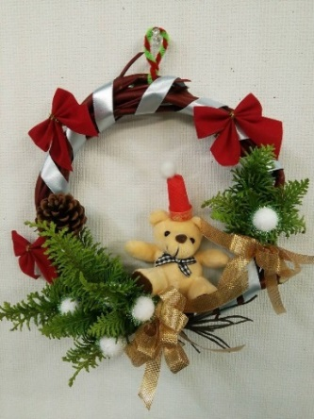
12/3（木）は、放射線治療について放射線科医師からの講義、
その後、患者会交流会を行います。
事前にご質問、ご要望がある場合は、質問票にご記入後、
入院病棟又はがん診療センター相談支援窓口にご連絡ください。
こちらがクリスマスリースの作品です。

月日 | 内容 | 担当者
11/11（水）  14：00～  15：３０頃  場所：ﾒﾃﾞｨｶﾙｻﾛﾝ | 《がんサポート教室》  クリエイティブセラピー  ～ クリスマスリース ～  ※事前の申し込みをお願いします※ | 外部講師  大久保さん  がん相談員
12/3（木）  14：00～  15：00頃  場所：ﾒﾃﾞｨｶﾙｻﾛﾝ | 《がんサポート教室》  14：00～14：30  「放射線治療最新事情  ～陽子線治療などとも比較して～」  《患者会スマイル会定例会》  14：30～15：00 「交流会」 | 放射線科副部長  坂本  がん相談員
がん診療センター がん相談窓口（がん相談支援センター）
場所：先進中央棟1階 （直通）０７７６－３６－３６７３

福井赤十字病院
がんサポート教室・スマイル会への
11/11については、材料の準備の都合上、ＦＡＸまたは電話で事前の申し込みをお願いします。
参加申し込みと質問票

参加者ご氏名 男・女 才
住所 電話 （ ）
＊参加希望日 □11/11（水）※500円材料費の負担金をいただきます。
□12/ 3（木）

≪参加いただく理由≫
□自分の病気について知りたい
□家族・親戚（身内）の方の病気について知りたい
□友人・知人の病気について知りたい
□病気のことに関心があるから
□その他（ ）

＊開催当日の回答になります。どんなことでも結構ですので、お気軽にご記入ください。

質問事項
質問事項

参加申し込みと質問票の提出先
がん診療センター がん相談窓口（がん相談支援センター）
場所：先進中央棟 1階 ＦＡＸ：0776-36-0240

